PARTEA DE COD — ETAPA 4
EcoCatalog RM: MongoDB normalizat, denormalizat și Streamlit
Această parte de cod conține implementarea Etapei 4 pentru tema „Sistem informatic – Producătorii de produse ECO în RM”. Sunt incluse comenzile de instalare, scriptul de încărcare a datelor în MongoDB, codul aplicației Streamlit, funcționalitățile CRUD, statisticile și comparația de latență dintre modelul normalizat și modelul denormalizat.
1. Fișierele utilizate în Etapa 4
Fișier | Rol în proiect | Ce demonstrează
requirements.txt | Listează bibliotecile necesare. | Instalarea mediului pentru PyMongo, Streamlit și Pandas.
01_seed_ecocatalog_total.py | Încarcă datele în MongoDB. | Crearea modelelor normalizat și denormalizat/embedded.
02_app_streamlit_ecocatalog.py | Pornește interfața vizuală. | Catalog, filtre, CRUD, statistici și latență.
2. Comenzi de instalare și rulare
Pentru executarea aplicației este necesar ca MongoDB să fie pornit local pe adresa mongodb://localhost:27017. După aceasta, se instalează bibliotecile și se rulează scripturile în ordinea de mai jos.
pip install -r requirements.txt
python 01_seed_ecocatalog_total.py
streamlit run 02_app_streamlit_ecocatalog.py
requirements.txt
0001 pymongo
0002 streamlit
0003 pandas

3. Scriptul de încărcare a datelor în MongoDB
Fișierul 01_seed_ecocatalog_total.py introduce în MongoDB datele folosite în Etapa 4. Scriptul lucrează cu două baze de date: CatalogEcoRM, pentru modelul normalizat, și CatalogEcoRM_Denormalizat, pentru modelul embedded. În modelul normalizat datele sunt împărțite în colecții separate, iar în modelul denormalizat categoria, furnizorul și recenziile sunt incluse direct în documentul produsului.
Scriptul creează indexuri, introduce furnizori, categorii, produse și recenzii, apoi generează documentele embedded pentru baza denormalizată. Aceasta permite compararea directă a celor două abordări de modelare în MongoDB.
Cod complet: 01_seed_ecocatalog_total.py
0001
0002 from datetime import datetime
0003 from pymongo import MongoClient
0004
0005
0006 MONGO_URI = "mongodb://localhost:27017"
0007
0008 DB_NORMALIZAT = "CatalogEcoRM"
0009 DB_DENORMALIZAT = "CatalogEcoRM_Denormalizat"
0010
0011 client = MongoClient(MONGO_URI)
0012
0013 db_norm = client[DB_NORMALIZAT]
0014 db_denorm = client[DB_DENORMALIZAT]
0015
0016 categorii_col = db_norm["categorii"]
0017 furnizori_col = db_norm["furnizori"]
0018 produse_norm_col = db_norm["produse"]
0019 recenzii_col = db_norm["recenzii"]
0020
0021 produse_denorm_col = db_denorm["produse"]
0022
0023
0024 FURNIZORI = [
0025 {
0026 "furnizorId": "f001",
0027 "denumire": "Organic Time",
0028 "tip": "magazin online / platforma de produse ECO",
0029 "tara": "Republica Moldova",
0030 "telefon": "+373 (60) 341 443",
0031 "email": "comenzi@organictime.md",
0032 "site": "https://organictime.md/",
0033 "descriere": "Platforma online cu produse naturale si ECO.",
0034 "sursa": "https://organictime.md/"
0035 },
0036 {
0037 "furnizorId": "f002",
0038 "denumire": "MyEco.md",
0039 "tip": "magazin online / furnizor produse ECO",
0040 "tara": "Republica Moldova",
0041 "adresa": "Str. Armeneasca 25, of. 13",
0042 "telefon": "+37367380740",
0043 "program": "Luni - Vineri 09:00 - 17:00",
0044 "site": "https://myeco.md/",
0045 "descriere": "Platforma online cu produse ECO pentru rufe, vase, curatenie si igiena.",
0046 "sursa": "https://myeco.md/"
0047 }
0048 ]
0049
0050
0051 CATEGORII = [
0052 {
0053 "categorieId": "cat001",
0054 "denumire": "Protectie solara",
0055 "descriere": "Produse ECO pentru protectie solara si ingrijire dupa plaja.",
0056 "sursa": "https://organictime.md/spf/"
0057 },
0058 {
0059 "categorieId": "cat002",
0060 "denumire": "Cosmetica ECO",
0061 "descriere": "Cosmetice naturale si organice.",
0062 "sursa": "https://organictime.md/"
0063 },
0064 {
0065 "categorieId": "cat003",
0066 "denumire": "Detergenti Eco",
0067 "descriere": "Detergenti si solutii ECO pentru rufe si curatenie.",
0068 "sursa": "https://organictime.md/"
0069 },
0070 {
0071 "categorieId": "cat004",
0072 "denumire": "Igiena Personala",
0073 "descriere": "Produse pentru igiena personala si ingrijire.",
0074 "sursa": "https://organictime.md/"
0075 },
0076 {
0077 "categorieId": "cat005",
0078 "denumire": "Ingrijire mama si bebe",
0079 "descriere": "Produse ECO pentru bebelusi, copii si piele sensibila.",
0080 "sursa": "https://organictime.md/"
0081 },
0082 {
0083 "categorieId": "myeco_cat001",
0084 "denumire": "Rufe",
0085 "descriere": "Detergenti ecologici pentru rufe.",
0086 "sursa": "https://myeco.md/"
0087 },
0088 {
0089 "categorieId": "myeco_cat002",
0090 "denumire": "Vase",
0091 "descriere": "Produse ecologice pentru spalarea vaselor.",
0092 "sursa": "https://myeco.md/"
0093 },
0094 {
0095 "categorieId": "myeco_cat003",
0096 "denumire": "Curatenie",
0097 "descriere": "Produse ECO pentru suprafete, baie, geamuri si toaleta.",
0098 "sursa": "https://myeco.md/"
0099 },
0100 {
0101 "categorieId": "myeco_cat004",
0102 "denumire": "Igiena personala",
0103 "descriere": "Produse pentru igiena si ingrijire personala.",
0104 "sursa": "https://myeco.md/"
0105 },
0106 {
0107 "categorieId": "myeco_cat005",
0108 "denumire": "Refill",
0109 "descriere": "Produse refill si solutii pentru reducerea ambalajelor.",
0110 "sursa": "https://myeco.md/"
0111 }
0112 ]
0113
0114
0115 PRODUSE = [
0116 {
0117 "produsId": "ot_p001",
0118 "numeProdus": "Spray pentru par - Sun Protect 150 ml",
0119 "categorieId": "cat001",
0120 "furnizorId": "f001",
0121 "brand": "Biologist Mood",
0122 "pret": 650,
0123 "moneda": "MDL",
0124 "stoc": 30,
0125 "disponibilitate": "Disponibil",
0126 "ecoTags": ["SPF", "protectie solara", "ingrijire par", "natural"],
0127 "sursa": "https://organictime.md/spray-sun-protect-150-ml/"
0128 },
0129 {
0130 "produsId": "ot_p002",
0131 "numeProdus": "Detergent Eco pentru Rufe cu Aroma de Lavanda, 5 L",
0132 "categorieId": "cat003",
0133 "furnizorId": "f001",
0134 "brand": "Ecodoo",
0135 "pret": 690,
0136 "moneda": "MDL",
0137 "stoc": 20,
0138 "disponibilitate": "Disponibil",
0139 "ecoTags": ["detergent eco", "lavanda", "rufe", "biodegradabil"],
0140 "sursa": "https://organictime.md/"
0141 },
0142 {
0143 "produsId": "ot_p003",
0144 "numeProdus": "Balsam de buze mineral organic nuantat SPF 30",
0145 "categorieId": "cat001",
0146 "furnizorId": "f001",
0147 "brand": "We Love",
0148 "pret": 230,
0149 "moneda": "MDL",
0150 "stoc": 45,
0151 "disponibilitate": "Disponibil",
0152 "ecoTags": ["balsam buze", "SPF 30", "organic", "mineral"],
0153 "sursa": "https://organictime.md/"
0154 },
0155 {
0156 "produsId": "ot_p004",
0157 "numeProdus": "Balsam de buze mineral organic cu oxid de zinc SPF 50",
0158 "categorieId": "cat001",
0159 "furnizorId": "f001",
0160 "brand": "We Love",
0161 "pret": 230,
0162 "moneda": "MDL",
0163 "stoc": 42,
0164 "disponibilitate": "Disponibil",
0165 "ecoTags": ["balsam buze", "SPF 50", "oxid de zinc", "organic"],
0166 "sursa": "https://organictime.md/"
0167 },
0168 {
0169 "produsId": "ot_p005",
0170 "numeProdus": "Gel organic dupa plaja cu dubla aloe vera",
0171 "categorieId": "cat001",
0172 "furnizorId": "f001",
0173 "brand": "Organic Time",
0174 "pret": 460,
0175 "moneda": "MDL",
0176 "stoc": 18,
0177 "disponibilitate": "Disponibil",
0178 "ecoTags": ["aloe vera", "dupa plaja", "organic", "ingrijire piele"],
0179 "sursa": "https://organictime.md/"
0180 },
0181 {
0182 "produsId": "ot_p006",
0183 "numeProdus": "Protectie solara minerala organica pentru bebelusi si copii SPF 30",
0184 "categorieId": "cat005",
0185 "furnizorId": "f001",
0186 "brand": "Organic Time",
0187 "pret": 530,
0188 "moneda": "MDL",
0189 "stoc": 24,
0190 "disponibilitate": "Disponibil",
0191 "ecoTags": ["bebelusi", "copii", "SPF 30", "mineral"],
0192 "sursa": "https://organictime.md/spf/"
0193 },
0194 {
0195 "produsId": "ot_p007",
0196 "numeProdus": "Detergent Eco hipoalergenic fara parfum pentru bebelusi, 5 L",
0197 "categorieId": "cat003",
0198 "furnizorId": "f001",
0199 "brand": "Ecodoo",
0200 "pret": 690,
0201 "moneda": "MDL",
0202 "stoc": 15,
0203 "disponibilitate": "Disponibil",
0204 "ecoTags": ["hipoalergenic", "fara parfum", "bebelusi", "detergent eco"],
0205 "sursa": "https://organictime.md/"
0206 },
0207 {
0208 "produsId": "ot_p008",
0209 "numeProdus": "Servetele feminine hipoalergenice si biodegradabile",
0210 "categorieId": "cat004",
0211 "furnizorId": "f001",
0212 "brand": "Douce Nature",
0213 "pret": 99,
0214 "moneda": "MDL",
0215 "stoc": 60,
0216 "disponibilitate": "Disponibil",
0217 "ecoTags": ["servetele", "hipoalergenic", "biodegradabil", "igiena"],
0218 "sursa": "https://organictime.md/"
0219 },
0220
0221 {
0222 "produsId": "myeco_p001",
0223 "numeProdus": "ECOVER Detergent lichid pentru haine colorate Flori de mar si Freesia 750 ml",
0224 "categorieId": "myeco_cat001",
0225 "furnizorId": "f002",
0226 "brand": "Ecover",
0227 "pret": 380,
0228 "moneda": "MDL",
0229 "stoc": 0,
0230 "disponibilitate": "Out of Stock",
0231 "ecoTags": ["detergent rufe", "haine colorate", "eco", "Ecover"],
0232 "sursa": "https://myeco.md/"
0233 },
0234 {
0235 "produsId": "myeco_p002",
0236 "numeProdus": "Ecover Balsam pentru tesaturi ZERO, pentru piele sensibila 1L",
0237 "categorieId": "myeco_cat001",
0238 "furnizorId": "f002",
0239 "brand": "Ecover",
0240 "pret": 180,
0241 "moneda": "MDL",
0242 "stoc": 20,
0243 "disponibilitate": "In stoc",
0244 "ecoTags": ["balsam rufe", "piele sensibila", "ZERO", "eco"],
0245 "sursa": "https://myeco.md/"
0246 },
0247 {
0248 "produsId": "myeco_p003",
0249 "numeProdus": "Ecover Detergent lichid universal cu Caprifoi si Jasmin 1.5 L",
0250 "categorieId": "myeco_cat001",
0251 "furnizorId": "f002",
0252 "brand": "Ecover",
0253 "pret": 600,
0254 "moneda": "MDL",
0255 "stoc": 10,
0256 "disponibilitate": "Disponibil",
0257 "ecoTags": ["detergent universal", "rufe", "caprifoi", "jasmin"],
0258 "sursa": "https://myeco.md/"
0259 },
0260 {
0261 "produsId": "myeco_p004",
0262 "numeProdus": "ECOVER Detergent lichid pentru vase cu rodie si fig 450 ml",
0263 "categorieId": "myeco_cat002",
0264 "furnizorId": "f002",
0265 "brand": "Ecover",
0266 "pret": 95,
0267 "moneda": "MDL",
0268 "stoc": 0,
0269 "disponibilitate": "Out of Stock",
0270 "ecoTags": ["detergent vase", "rodie", "fig", "eco"],
0271 "sursa": "https://myeco.md/"
0272 },
0273 {
0274 "produsId": "myeco_p005",
0275 "numeProdus": "ECOVER Tablete ecologice pentru masina de spalat vase All-in-one 500 gr",
0276 "categorieId": "myeco_cat002",
0277 "furnizorId": "f002",
0278 "brand": "Ecover",
0279 "pret": 270,
0280 "moneda": "MDL",
0281 "stoc": 0,
0282 "disponibilitate": "Out of Stock",
0283 "ecoTags": ["tablete vase", "masina de spalat vase", "all-in-one", "eco"],
0284 "sursa": "https://myeco.md/"
0285 },
0286 {
0287 "produsId": "myeco_p006",
0288 "numeProdus": "Ecover Detergent lichid pentru vase cu lamaie si aloe-vera 950 ml",
0289 "categorieId": "myeco_cat002",
0290 "furnizorId": "f002",
0291 "brand": "Ecover",
0292 "pret": 160,
0293 "moneda": "MDL",
0294 "stoc": 0,
0295 "disponibilitate": "Out of Stock",
0296 "ecoTags": ["detergent vase", "lamaie", "aloe-vera", "eco"],
0297 "sursa": "https://myeco.md/"
0298 },
0299 {
0300 "produsId": "myeco_p007",
0301 "numeProdus": "ECOVER Solutie ECO pentru curatat toaleta Ocean Fresh si Salvie 750 ml",
0302 "categorieId": "myeco_cat003",
0303 "furnizorId": "f002",
0304 "brand": "Ecover",
0305 "pret": 105,
0306 "moneda": "MDL",
0307 "stoc": 0,
0308 "disponibilitate": "Out of Stock",
0309 "ecoTags": ["curatat toaleta", "salvie", "eco", "curatenie"],
0310 "sursa": "https://myeco.md/"
0311 },
0312 {
0313 "produsId": "myeco_p008",
0314 "numeProdus": "Ecover Solutie universala pentru suprafete dure cu Lemongrass si Ghimbir 1 L",
0315 "categorieId": "myeco_cat003",
0316 "furnizorId": "f002",
0317 "brand": "Ecover",
0318 "pret": 155,
0319 "moneda": "MDL",
0320 "stoc": 18,
0321 "disponibilitate": "Disponibil",
0322 "ecoTags": ["suprafete dure", "lemongrass", "ghimbir", "eco"],
0323 "sursa": "https://myeco.md/"
0324 },
0325 {
0326 "produsId": "myeco_p009",
0327 "numeProdus": "Spray Ecover pentru geamuri Ceai Verde si Grapefruit 500 ml",
0328 "categorieId": "myeco_cat003",
0329 "furnizorId": "f002",
0330 "brand": "Ecover",
0331 "pret": 150,
0332 "moneda": "MDL",
0333 "stoc": 22,
0334 "disponibilitate": "Disponibil",
0335 "ecoTags": ["geamuri", "ceai verde", "grapefruit", "eco"],
0336 "sursa": "https://myeco.md/"
0337 },
0338 {
0339 "produsId": "myeco_p010",
0340 "numeProdus": "Azeta Sampon Organic cu Aloe Vera 200 ml",
0341 "categorieId": "myeco_cat004",
0342 "furnizorId": "f002",
0343 "brand": "Azeta",
0344 "pret": 208,
0345 "moneda": "MDL",
0346 "stoc": 20,
0347 "disponibilitate": "Disponibil",
0348 "ecoTags": ["sampon", "organic", "aloe vera", "igiena"],
0349 "sursa": "https://myeco.md/"
0350 },
0351 {
0352 "produsId": "myeco_p011",
0353 "numeProdus": "Azeta Balsam Organic cu Aloe Vera 200 ml",
0354 "categorieId": "myeco_cat004",
0355 "furnizorId": "f002",
0356 "brand": "Azeta",
0357 "pret": 214,
0358 "moneda": "MDL",
0359 "stoc": 20,
0360 "disponibilitate": "Disponibil",
0361 "ecoTags": ["balsam", "organic", "aloe vera", "igiena"],
0362 "sursa": "https://myeco.md/"
0363 },
0364 {
0365 "produsId": "myeco_p012",
0366 "numeProdus": "Gel de dus cu amidon de orez 500 ml",
0367 "categorieId": "myeco_cat004",
0368 "furnizorId": "f002",
0369 "brand": "Bios & Derma",
0370 "pret": 220,
0371 "moneda": "MDL",
0372 "stoc": 30,
0373 "disponibilitate": "Disponibil",
0374 "ecoTags": ["gel de dus", "amidon de orez", "igiena", "natural"],
0375 "sursa": "https://myeco.md/"
0376 }
0377 ]
0378
0379
0380 RECENZII = [
0381 {
0382 "recenzieId": "r001",
0383 "produsId": "ot_p001",
0384 "utilizator": "Client anonim",
0385 "rating": 5,
0386 "comentariu": "Produs potrivit pentru sezonul cald si ingrijirea parului.",
0387 "data": "2026-06-03"
0388 },
0389 {
0390 "recenzieId": "r002",
0391 "produsId": "ot_p002",
0392 "utilizator": "Client anonim",
0393 "rating": 5,
0394 "comentariu": "Detergent ECO cu volum mare si aroma placuta.",
0395 "data": "2026-06-03"
0396 },
0397 {
0398 "recenzieId": "r003",
0399 "produsId": "myeco_p004",
0400 "utilizator": "Client anonim",
0401 "rating": 4,
0402 "comentariu": "Produs util pentru vase si potrivit pentru gospodarie.",
0403 "data": "2026-06-03"
0404 },
0405 {
0406 "recenzieId": "r004",
0407 "produsId": "myeco_p010",
0408 "utilizator": "Client anonim",
0409 "rating": 5,
0410 "comentariu": "Sampon organic potrivit pentru ingrijire personala.",
0411 "data": "2026-06-03"
0412 }
0413 ]
0414
0415
0416 def upsert_one(collection, filter_key, document):
0417 collection.update_one(filter_key, {"$set": document}, upsert=True)
0418
0419
0420 def create_indexes():
0421 categorii_col.create_index("categorieId", unique=True)
0422 furnizori_col.create_index("furnizorId", unique=True)
0423
0424 produse_norm_col.create_index("produsId", unique=True)
0425 produse_norm_col.create_index("categorieId")
0426 produse_norm_col.create_index("furnizorId")
0427 produse_norm_col.create_index("pret")
0428
0429 recenzii_col.create_index("recenzieId", unique=True)
0430 recenzii_col.create_index("produsId")
0431
0432 produse_denorm_col.create_index("produsId", unique=True)
0433 produse_denorm_col.create_index("categorie.denumire")
0434 produse_denorm_col.create_index("furnizor.denumire")
0435 produse_denorm_col.create_index("pret")
0436
0437
0438 def insert_normalizat():
0439 for furnizor in FURNIZORI:
0440 upsert_one(furnizori_col, {"furnizorId": furnizor["furnizorId"]}, furnizor)
0441
0442 for categorie in CATEGORII:
0443 upsert_one(categorii_col, {"categorieId": categorie["categorieId"]}, categorie)
0444
0445 for produs in PRODUSE:
0446 produs_norm = {
0447 "produsId": produs["produsId"],
0448 "numeProdus": produs["numeProdus"],
0449 "categorieId": produs["categorieId"],
0450 "furnizorId": produs["furnizorId"],
0451 "brand": produs["brand"],
0452 "pret": produs["pret"],
0453 "moneda": produs["moneda"],
0454 "stoc": produs["stoc"],
0455 "disponibilitate": produs["disponibilitate"],
0456 "ecoTags": produs["ecoTags"],
0457 "sursa": produs["sursa"],
0458 "actualizatLa": datetime.now().strftime("%Y-%m-%d")
0459 }
0460
0461 upsert_one(
0462 produse_norm_col,
0463 {"produsId": produs_norm["produsId"]},
0464 produs_norm
0465 )
0466
0467 for recenzie in RECENZII:
0468 upsert_one(
0469 recenzii_col,
0470 {"recenzieId": recenzie["recenzieId"]},
0471 recenzie
0472 )
0473
0474
0475 def insert_denormalizat():
0476 categorie_map = {c["categorieId"]: c for c in CATEGORII}
0477 furnizor_map = {f["furnizorId"]: f for f in FURNIZORI}
0478
0479 for produs in PRODUSE:
0480 categorie = categorie_map[produs["categorieId"]]
0481 furnizor = furnizor_map[produs["furnizorId"]]
0482
0483 recenzii_produs = []
0484
0485 for recenzie in RECENZII:
0486 if recenzie["produsId"] == produs["produsId"]:
0487 recenzii_produs.append({
0488 "recenzieId": recenzie["recenzieId"],
0489 "utilizator": recenzie["utilizator"],
0490 "rating": recenzie["rating"],
0491 "comentariu": recenzie["comentariu"],
0492 "data": recenzie["data"]
0493 })
0494
0495 rating_mediu = 0
0496
0497 if recenzii_produs:
0498 rating_mediu = round(
0499 sum(r["rating"] for r in recenzii_produs) / len(recenzii_produs),
0500 2
0501 )
0502
0503 produs_embedded = {
0504 "produsId": produs["produsId"],
0505 "numeProdus": produs["numeProdus"],
0506 "categorie": {
0507 "categorieId": categorie["categorieId"],
0508 "denumire": categorie["denumire"],
0509 "descriere": categorie["descriere"]
0510 },
0511 "furnizor": {
0512 "furnizorId": furnizor["furnizorId"],
0513 "denumire": furnizor["denumire"],
0514 "site": furnizor["site"],
0515 "telefon": furnizor.get("telefon", "")
0516 },
0517 "brand": produs["brand"],
0518 "pret": produs["pret"],
0519 "moneda": produs["moneda"],
0520 "stoc": produs["stoc"],
0521 "disponibilitate": produs["disponibilitate"],
0522 "ecoTags": produs["ecoTags"],
0523 "ratingMediu": rating_mediu,
0524 "recenzii": recenzii_produs,
0525 "sursa": produs["sursa"],
0526 "actualizatLa": datetime.now().strftime("%Y-%m-%d")
0527 }
0528
0529 upsert_one(
0530 produse_denorm_col,
0531 {"produsId": produs_embedded["produsId"]},
0532 produs_embedded
0533 )
0534
0535
0536 def main():
0537 create_indexes()
0538 insert_normalizat()
0539 insert_denormalizat()
0540
0541 print("Datele au fost incarcate cu succes.")
0542 print("Baza normalizata:", DB_NORMALIZAT)
0543 print("Baza denormalizata:", DB_DENORMALIZAT)
0544 print("Furnizori introdusi:", len(FURNIZORI))
0545 print("Categorii introduse:", len(CATEGORII))
0546 print("Produse introduse:", len(PRODUSE))
0547 print("Recenzii introduse:", len(RECENZII))
0548
0549
0550 if __name__ == "__main__":
0551 main()

4. Aplicația vizuală Streamlit
Fișierul 02_app_streamlit_ecocatalog.py reprezintă partea vizuală a sistemului EcoCatalog RM. Aplicația se conectează la MongoDB prin PyMongo și permite alegerea modelului activ: normalizat sau denormalizat/embedded. În funcție de opțiunea selectată, datele sunt citite fie din CatalogEcoRM, fie din CatalogEcoRM_Denormalizat.
Interfața conține carduri pentru produse, tabel cu date, filtre după categorie, furnizor, brand și preț, pagină de statistici, operații CRUD și test de latență. Astfel, codul demonstrează funcționarea practică a bazei de date într-un sistem informatic vizual.
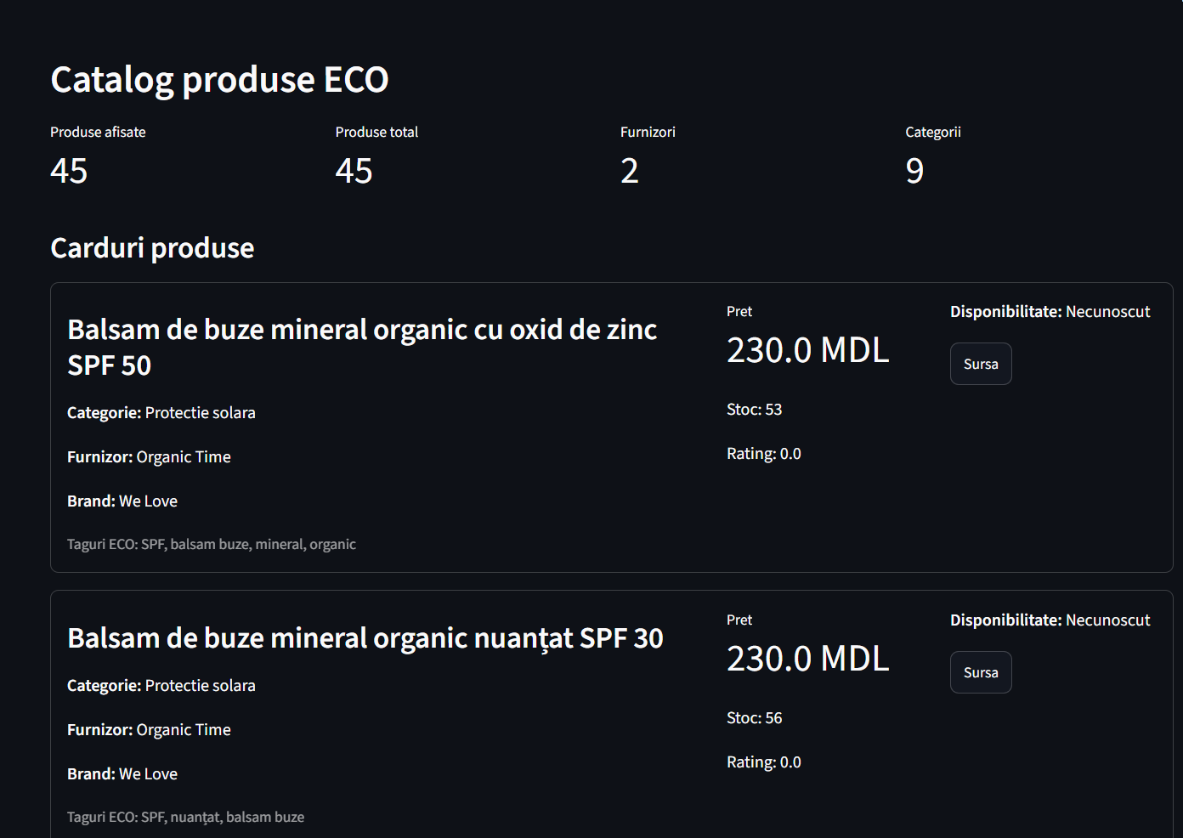
Figura 1. Catalogul produselor ECO afișat în model normalizat.
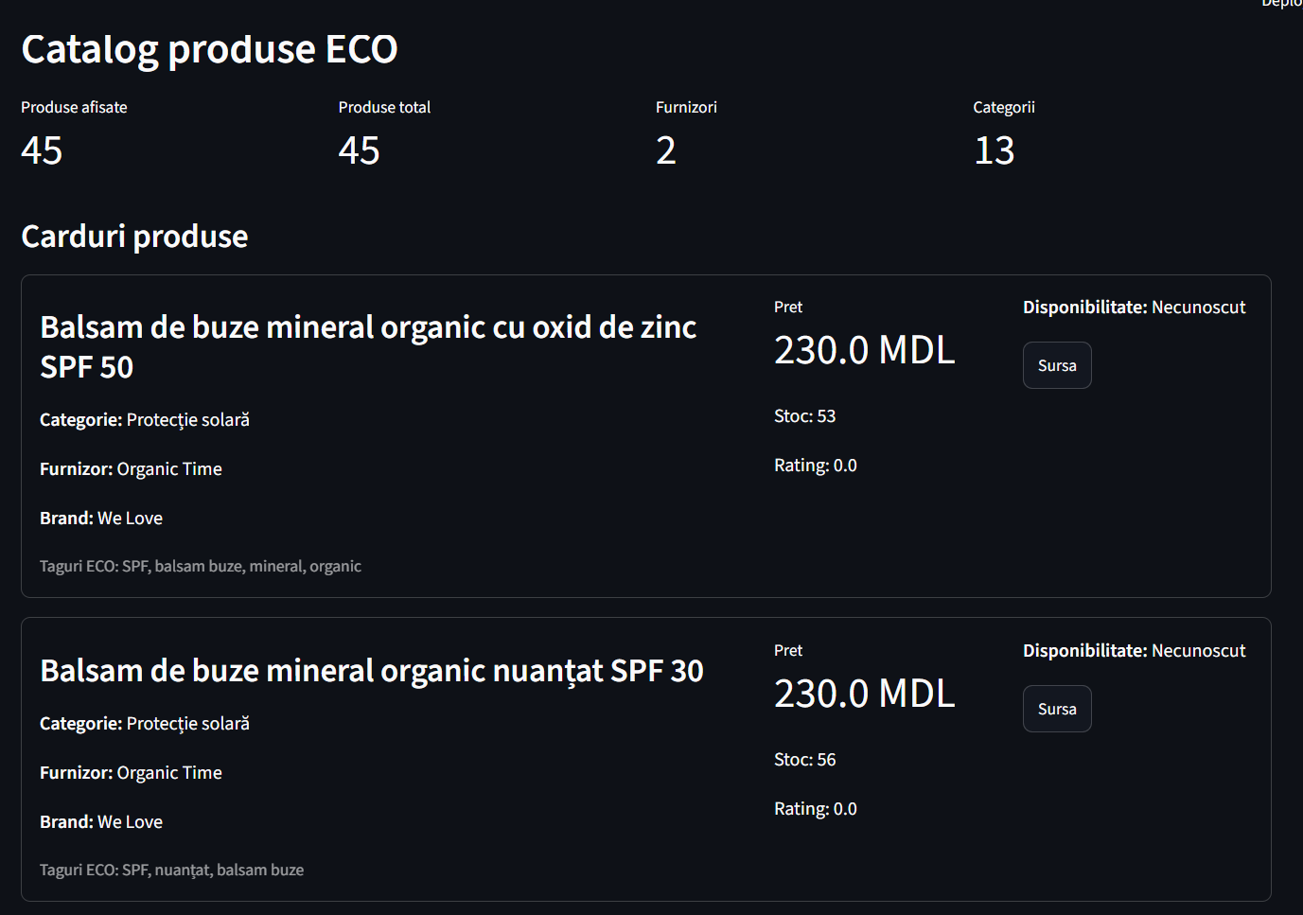
Figura 2. Catalogul produselor ECO afișat în model denormalizat / embedded.
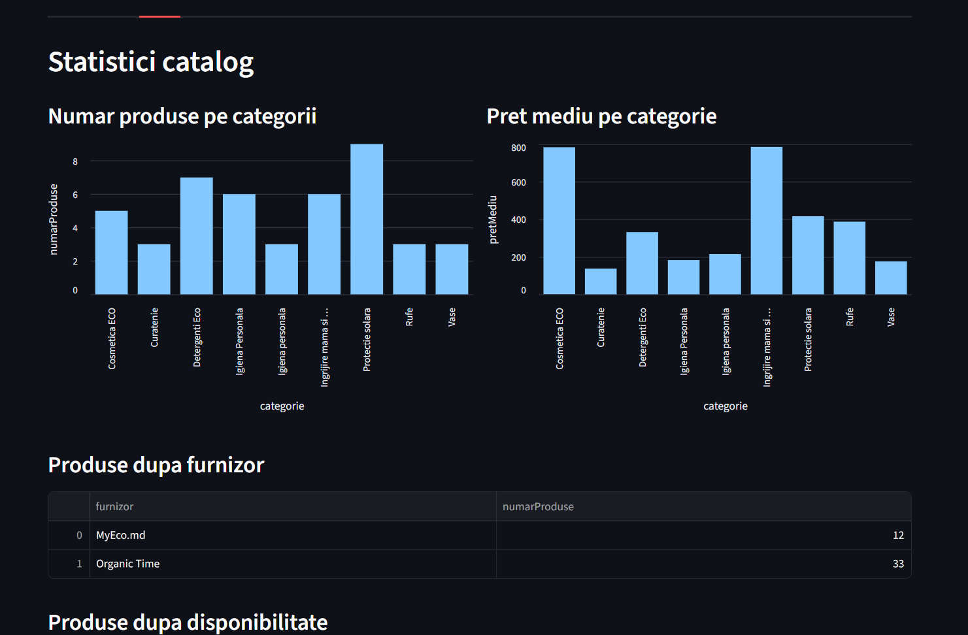
Figura 3. Statisticile generate în aplicația Streamlit.
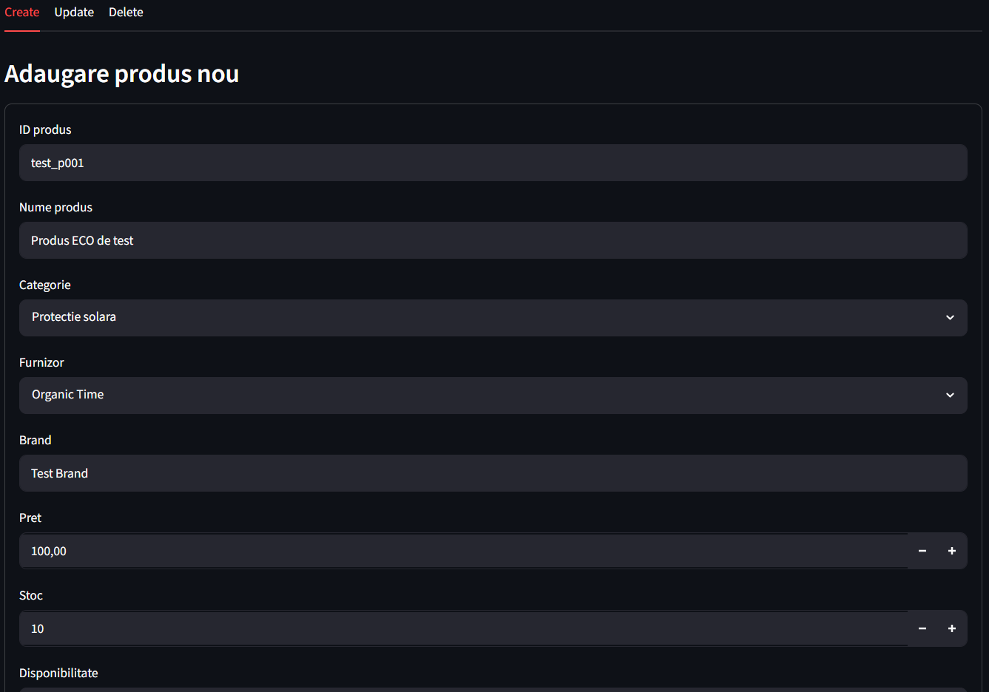
Figura 4. Formularul CRUD pentru adăugarea unui produs nou.
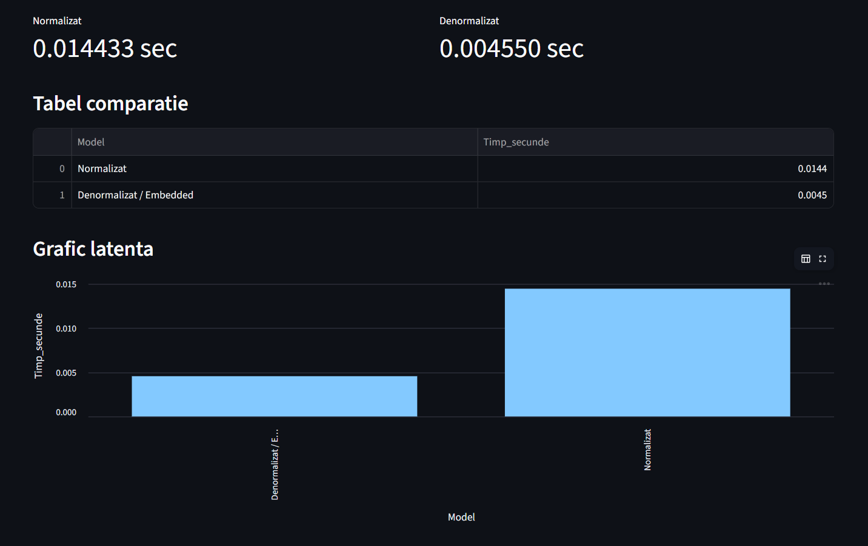
Figura 5. Compararea latenței dintre modelul normalizat și cel denormalizat.
Cod complet: 02_app_streamlit_ecocatalog.py
0001
0002 import time
0003 import pandas as pd
0004 import streamlit as st
0005 from pymongo import MongoClient
0006
0007
0008 MONGO_URI = "mongodb://localhost:27017"
0009
0010 DB_NORMALIZAT = "CatalogEcoRM"
0011 DB_DENORMALIZAT = "CatalogEcoRM_Denormalizat"
0012
0013 client = MongoClient(MONGO_URI)
0014
0015 db_norm = client[DB_NORMALIZAT]
0016 db_denorm = client[DB_DENORMALIZAT]
0017
0018 categorii_col = db_norm["categorii"]
0019 furnizori_col = db_norm["furnizori"]
0020 produse_norm_col = db_norm["produse"]
0021 recenzii_col = db_norm["recenzii"]
0022
0023 produse_denorm_col = db_denorm["produse"]
0024
0025
0026 st.set_page_config(
0027 page_title="EcoCatalog RM",
0028 page_icon="🌿",
0029 layout="wide"
0030 )
0031
0032
0033 def load_categorii():
0034 return list(categorii_col.find({}, {"_id": 0}))
0035
0036
0037 def load_furnizori():
0038 return list(furnizori_col.find({}, {"_id": 0}))
0039
0040
0041 def load_recenzii():
0042 return list(recenzii_col.find({}, {"_id": 0}))
0043
0044
0045 def load_produse_normalizat():
0046 produse = list(produse_norm_col.find({}, {"_id": 0}))
0047 categorii = {c["categorieId"]: c for c in load_categorii()}
0048 furnizori = {f["furnizorId"]: f for f in load_furnizori()}
0049 recenzii = load_recenzii()
0050
0051 rezultat = []
0052
0053 for produs in produse:
0054 categorie = categorii.get(produs.get("categorieId"), {})
0055 furnizor = furnizori.get(produs.get("furnizorId"), {})
0056
0057 recenzii_produs = [
0058 r for r in recenzii
0059 if r.get("produsId") == produs.get("produsId")
0060 ]
0061
0062 rating = 0
0063 if recenzii_produs:
0064 rating = round(
0065 sum(r.get("rating", 0) for r in recenzii_produs) / len(recenzii_produs),
0066 2
0067 )
0068
0069 rezultat.append({
0070 "produsId": produs.get("produsId", ""),
0071 "numeProdus": produs.get("numeProdus", ""),
0072 "categorie": categorie.get("denumire", "Necunoscut"),
0073 "categorieId": produs.get("categorieId", ""),
0074 "furnizor": furnizor.get("denumire", "Necunoscut"),
0075 "furnizorId": produs.get("furnizorId", ""),
0076 "brand": produs.get("brand", "Necunoscut"),
0077 "pret": float(produs.get("pret", 0)),
0078 "moneda": produs.get("moneda", "MDL"),
0079 "stoc": int(produs.get("stoc", 0)),
0080 "disponibilitate": produs.get("disponibilitate", "Necunoscut"),
0081 "ecoTags": ", ".join(produs.get("ecoTags", [])),
0082 "ratingMediu": rating,
0083 "sursa": produs.get("sursa", "")
0084 })
0085
0086 return rezultat
0087
0088
0089 def load_produse_denormalizat():
0090 produse = list(produse_denorm_col.find({}, {"_id": 0}))
0091 rezultat = []
0092
0093 for produs in produse:
0094 categorie = produs.get("categorie", {})
0095 furnizor = produs.get("furnizor", {})
0096
0097 rezultat.append({
0098 "produsId": produs.get("produsId", ""),
0099 "numeProdus": produs.get("numeProdus", ""),
0100 "categorie": categorie.get("denumire", "Necunoscut"),
0101 "categorieId": categorie.get("categorieId", ""),
0102 "furnizor": furnizor.get("denumire", "Necunoscut"),
0103 "furnizorId": furnizor.get("furnizorId", ""),
0104 "brand": produs.get("brand", "Necunoscut"),
0105 "pret": float(produs.get("pret", 0)),
0106 "moneda": produs.get("moneda", "MDL"),
0107 "stoc": int(produs.get("stoc", 0)),
0108 "disponibilitate": produs.get("disponibilitate", "Necunoscut"),
0109 "ecoTags": ", ".join(produs.get("ecoTags", [])),
0110 "ratingMediu": produs.get("ratingMediu", 0),
0111 "sursa": produs.get("sursa", "")
0112 })
0113
0114 return rezultat
0115
0116
0117 def to_dataframe(produse):
0118 if not produse:
0119 return pd.DataFrame(columns=[
0120 "produsId",
0121 "numeProdus",
0122 "categorie",
0123 "categorieId",
0124 "furnizor",
0125 "furnizorId",
0126 "brand",
0127 "pret",
0128 "moneda",
0129 "stoc",
0130 "disponibilitate",
0131 "ecoTags",
0132 "ratingMediu",
0133 "sursa"
0134 ])
0135
0136 return pd.DataFrame(produse)
0137
0138
0139 def filter_df(df, categorie, furnizor, brand, pret_max, text):
0140 filtered = df.copy()
0141
0142 if categorie != "Toate":
0143 filtered = filtered[filtered["categorie"] == categorie]
0144
0145 if furnizor != "Toti":
0146 filtered = filtered[filtered["furnizor"] == furnizor]
0147
0148 if brand != "Toate":
0149 filtered = filtered[filtered["brand"] == brand]
0150
0151 filtered = filtered[filtered["pret"] <= pret_max]
0152
0153 if text.strip():
0154 filtered = filtered[
0155 filtered["numeProdus"].str.contains(text, case=False, na=False)
0156 ]
0157
0158 return filtered
0159
0160
0161 def show_cards(df):
0162 if df.empty:
0163 st.warning("Nu exista produse pentru filtrul selectat.")
0164 return
0165
0166 for _, row in df.iterrows():
0167 with st.container(border=True):
0168 col1, col2, col3 = st.columns([3, 1, 1])
0169
0170 with col1:
0171 st.subheader(row["numeProdus"])
0172 st.write(f"**Categorie:** {row['categorie']}")
0173 st.write(f"**Furnizor:** {row['furnizor']}")
0174 st.write(f"**Brand:** {row['brand']}")
0175 st.caption(f"Taguri ECO: {row['ecoTags']}")
0176
0177 with col2:
0178 st.metric("Pret", f"{row['pret']} {row['moneda']}")
0179 st.write(f"Stoc: {row['stoc']}")
0180 st.write(f"Rating: {row['ratingMediu']}")
0181
0182 with col3:
0183 st.write(f"**Disponibilitate:** {row['disponibilitate']}")
0184 if row["sursa"]:
0185 st.link_button("Sursa", row["sursa"])
0186
0187
0188 def latency_normalizat():
0189 pipeline = [
0190 {
0191 "$lookup": {
0192 "from": "categorii",
0193 "localField": "categorieId",
0194 "foreignField": "categorieId",
0195 "as": "categorie"
0196 }
0197 },
0198 {"$unwind": "$categorie"},
0199 {
0200 "$lookup": {
0201 "from": "furnizori",
0202 "localField": "furnizorId",
0203 "foreignField": "furnizorId",
0204 "as": "furnizor"
0205 }
0206 },
0207 {"$unwind": "$furnizor"},
0208 {
0209 "$group": {
0210 "_id": "$categorie.denumire",
0211 "numarProduse": {"$sum": 1},
0212 "pretMediu": {"$avg": "$pret"},
0213 "stocTotal": {"$sum": "$stoc"}
0214 }
0215 },
0216 {"$sort": {"numarProduse": -1}}
0217 ]
0218
0219 start = time.perf_counter()
0220 result = list(produse_norm_col.aggregate(pipeline))
0221 duration = time.perf_counter() - start
0222
0223 return result, duration
0224
0225
0226 def latency_denormalizat():
0227 pipeline = [
0228 {
0229 "$group": {
0230 "_id": "$categorie.denumire",
0231 "numarProduse": {"$sum": 1},
0232 "pretMediu": {"$avg": "$pret"},
0233 "stocTotal": {"$sum": "$stoc"}
0234 }
0235 },
0236 {"$sort": {"numarProduse": -1}}
0237 ]
0238
0239 start = time.perf_counter()
0240 result = list(produse_denorm_col.aggregate(pipeline))
0241 duration = time.perf_counter() - start
0242
0243 return result, duration
0244
0245
0246 def add_product(model_name):
0247 st.subheader("Adaugare produs nou")
0248
0249 categorii = load_categorii()
0250 furnizori = load_furnizori()
0251
0252 categorii_map = {c["denumire"]: c for c in categorii}
0253 furnizori_map = {f["denumire"]: f for f in furnizori}
0254
0255 with st.form("add_product_form"):
0256 produs_id = st.text_input("ID produs", value="test_p001")
0257 nume = st.text_input("Nume produs", value="Produs ECO de test")
0258 categorie_nume = st.selectbox("Categorie", list(categorii_map.keys()))
0259 furnizor_nume = st.selectbox("Furnizor", list(furnizori_map.keys()))
0260 brand = st.text_input("Brand", value="Test Brand")
0261 pret = st.number_input("Pret", min_value=0.0, value=100.0)
0262 stoc = st.number_input("Stoc", min_value=0, value=10)
0263 disponibilitate = st.selectbox(
0264 "Disponibilitate",
0265 ["Disponibil", "In stoc", "Out of Stock", "Reducere"]
0266 )
0267 taguri = st.text_input("Taguri ECO", value="eco, test, local")
0268 sursa = st.text_input("Sursa", value="https://myeco.md/")
0269
0270 submit = st.form_submit_button("Adauga")
0271
0272 if submit:
0273 categorie = categorii_map[categorie_nume]
0274 furnizor = furnizori_map[furnizor_nume]
0275
0276 if model_name == "Normalizat":
0277 doc = {
0278 "produsId": produs_id,
0279 "numeProdus": nume,
0280 "categorieId": categorie["categorieId"],
0281 "furnizorId": furnizor["furnizorId"],
0282 "brand": brand,
0283 "pret": pret,
0284 "moneda": "MDL",
0285 "stoc": stoc,
0286 "disponibilitate": disponibilitate,
0287 "ecoTags": [x.strip() for x in taguri.split(",")],
0288 "sursa": sursa
0289 }
0290
0291 produse_norm_col.update_one(
0292 {"produsId": produs_id},
0293 {"$set": doc},
0294 upsert=True
0295 )
0296
0297 else:
0298 doc = {
0299 "produsId": produs_id,
0300 "numeProdus": nume,
0301 "categorie": {
0302 "categorieId": categorie["categorieId"],
0303 "denumire": categorie["denumire"],
0304 "descriere": categorie.get("descriere", "")
0305 },
0306 "furnizor": {
0307 "furnizorId": furnizor["furnizorId"],
0308 "denumire": furnizor["denumire"],
0309 "site": furnizor.get("site", ""),
0310 "telefon": furnizor.get("telefon", "")
0311 },
0312 "brand": brand,
0313 "pret": pret,
0314 "moneda": "MDL",
0315 "stoc": stoc,
0316 "disponibilitate": disponibilitate,
0317 "ecoTags": [x.strip() for x in taguri.split(",")],
0318 "ratingMediu": 0,
0319 "recenzii": [],
0320 "sursa": sursa
0321 }
0322
0323 produse_denorm_col.update_one(
0324 {"produsId": produs_id},
0325 {"$set": doc},
0326 upsert=True
0327 )
0328
0329 st.success("Produsul a fost adaugat sau actualizat.")
0330 st.rerun()
0331
0332
0333 def update_price(model_name):
0334 st.subheader("Actualizare pret produs")
0335
0336 data = (
0337 load_produse_normalizat()
0338 if model_name == "Normalizat"
0339 else load_produse_denormalizat()
0340 )
0341
0342 ids = [p["produsId"] for p in data if p.get("produsId")]
0343
0344 if not ids:
0345 st.warning("Nu exista produse.")
0346 return
0347
0348 produs_id = st.selectbox("Produs", ids)
0349 pret_nou = st.number_input("Pret nou", min_value=0.0, value=100.0)
0350
0351 if st.button("Actualizeaza pretul"):
0352 if model_name == "Normalizat":
0353 result = produse_norm_col.update_one(
0354 {"produsId": produs_id},
0355 {"$set": {"pret": pret_nou}}
0356 )
0357 else:
0358 result = produse_denorm_col.update_one(
0359 {"produsId": produs_id},
0360 {"$set": {"pret": pret_nou}}
0361 )
0362
0363 if result.modified_count:
0364 st.success("Pretul a fost actualizat.")
0365 st.rerun()
0366 else:
0367 st.info("Nu s-a modificat nimic.")
0368
0369
0370 def delete_product(model_name):
0371 st.subheader("Stergere produs")
0372
0373 data = (
0374 load_produse_normalizat()
0375 if model_name == "Normalizat"
0376 else load_produse_denormalizat()
0377 )
0378
0379 ids = [p["produsId"] for p in data if p.get("produsId")]
0380
0381 if not ids:
0382 st.warning("Nu exista produse.")
0383 return
0384
0385 produs_id = st.selectbox("Produs de sters", ids)
0386 confirm = st.checkbox("Confirm stergerea produsului")
0387
0388 if st.button("Sterge produsul"):
0389 if not confirm:
0390 st.warning("Bifeaza confirmarea.")
0391 return
0392
0393 if model_name == "Normalizat":
0394 result = produse_norm_col.delete_one({"produsId": produs_id})
0395 else:
0396 result = produse_denorm_col.delete_one({"produsId": produs_id})
0397
0398 if result.deleted_count:
0399 st.success("Produsul a fost sters.")
0400 st.rerun()
0401 else:
0402 st.warning("Produsul nu a fost gasit.")
0403
0404
0405 st.title("🌿 EcoCatalog RM")
0406 st.caption("Catalog ECO cu date OrganicTime.md si MyEco.md")
0407
0408
0409 with st.sidebar:
0410 st.header("Setari")
0411
0412 model = st.radio(
0413 "Model MongoDB",
0414 ["Normalizat", "Denormalizat / Embedded"]
0415 )
0416
0417 data = (
0418 load_produse_normalizat()
0419 if model == "Normalizat"
0420 else load_produse_denormalizat()
0421 )
0422
0423 df = to_dataframe(data)
0424
0425 st.divider()
0426 st.subheader("Filtre")
0427
0428 if not df.empty:
0429 categorii_options = ["Toate"] + sorted(df["categorie"].dropna().unique())
0430 furnizori_options = ["Toti"] + sorted(df["furnizor"].dropna().unique())
0431 brand_options = ["Toate"] + sorted(df["brand"].dropna().unique())
0432 max_price = int(df["pret"].max())
0433 else:
0434 categorii_options = ["Toate"]
0435 furnizori_options = ["Toti"]
0436 brand_options = ["Toate"]
0437 max_price = 1000
0438
0439 categorie_filtru = st.selectbox("Categorie", categorii_options)
0440 furnizor_filtru = st.selectbox("Furnizor", furnizori_options)
0441 brand_filtru = st.selectbox("Brand", brand_options)
0442 pret_filtru = st.slider("Pret maxim", 0, max(max_price, 1), max(max_price, 1))
0443 text_filtru = st.text_input("Cauta produs")
0444
0445
0446 if model == "Normalizat":
0447 st.info("Model activ: NORMALIZAT. Produsele folosesc referinte catre categorii si furnizori.")
0448 model_crud = "Normalizat"
0449 else:
0450 st.info("Model activ: DENORMALIZAT / EMBEDDED. Produsele contin direct categoria si furnizorul.")
0451 model_crud = "Denormalizat"
0452
0453
0454 df_filtered = filter_df(
0455 df,
0456 categorie_filtru,
0457 furnizor_filtru,
0458 brand_filtru,
0459 pret_filtru,
0460 text_filtru
0461 )
0462
0463
0464 tab_catalog, tab_stats, tab_crud, tab_latency = st.tabs([
0465 "Catalog produse",
0466 "Statistici",
0467 "CRUD",
0468 "Latenta"
0469 ])
0470
0471
0472 with tab_catalog:
0473 st.header("Catalog produse ECO")
0474
0475 c1, c2, c3, c4 = st.columns(4)
0476
0477 c1.metric("Produse afisate", len(df_filtered))
0478 c2.metric("Produse total", len(df))
0479 c3.metric("Furnizori", df["furnizor"].nunique() if not df.empty else 0)
0480 c4.metric("Categorii", df["categorie"].nunique() if not df.empty else 0)
0481
0482 st.subheader("Carduri produse")
0483 show_cards(df_filtered)
0484
0485 st.subheader("Tabel produse")
0486 st.dataframe(df_filtered, use_container_width=True)
0487
0488
0489 with tab_stats:
0490 st.header("Statistici catalog")
0491
0492 if df.empty:
0493 st.warning("Nu exista date.")
0494 else:
0495 col1, col2 = st.columns(2)
0496
0497 with col1:
0498 st.subheader("Numar produse pe categorii")
0499 stat_cat = df.groupby("categorie")["produsId"].count().reset_index()
0500 stat_cat.columns = ["categorie", "numarProduse"]
0501 st.bar_chart(stat_cat, x="categorie", y="numarProduse")
0502
0503 with col2:
0504 st.subheader("Pret mediu pe categorie")
0505 stat_price = df.groupby("categorie")["pret"].mean().reset_index()
0506 stat_price.columns = ["categorie", "pretMediu"]
0507 st.bar_chart(stat_price, x="categorie", y="pretMediu")
0508
0509 st.subheader("Produse dupa furnizor")
0510 stat_furn = df.groupby("furnizor")["produsId"].count().reset_index()
0511 stat_furn.columns = ["furnizor", "numarProduse"]
0512 st.dataframe(stat_furn, use_container_width=True)
0513
0514 st.subheader("Produse dupa disponibilitate")
0515 stat_disp = df.groupby("disponibilitate")["produsId"].count().reset_index()
0516 stat_disp.columns = ["disponibilitate", "numarProduse"]
0517 st.bar_chart(stat_disp, x="disponibilitate", y="numarProduse")
0518
0519
0520 with tab_crud:
0521 st.header("Operatii CRUD")
0522
0523 crud_create, crud_update, crud_delete = st.tabs([
0524 "Create",
0525 "Update",
0526 "Delete"
0527 ])
0528
0529 with crud_create:
0530 add_product(model_crud)
0531
0532 with crud_update:
0533 update_price(model_crud)
0534
0535 with crud_delete:
0536 delete_product(model_crud)
0537
0538
0539 with tab_latency:
0540 st.header("Comparatie latenta")
0541
0542 st.write(
0543 "Latenta este timpul dintre trimiterea comenzii catre baza de date "
0544 "si primirea rezultatului. Modelul normalizat foloseste `$lookup`, "
0545 "iar modelul embedded citeste datele direct din document."
0546 )
0547
0548 if st.button("Ruleaza comparatia"):
0549 norm_result, norm_time = latency_normalizat()
0550 denorm_result, denorm_time = latency_denormalizat()
0551
0552 c1, c2 = st.columns(2)
0553
0554 c1.metric("Normalizat", f"{norm_time:.6f} sec")
0555 c2.metric("Denormalizat", f"{denorm_time:.6f} sec")
0556
0557 comparison = pd.DataFrame([
0558 {"Model": "Normalizat", "Timp_secunde": norm_time},
0559 {"Model": "Denormalizat / Embedded", "Timp_secunde": denorm_time}
0560 ])
0561
0562 st.subheader("Tabel comparatie")
0563 st.dataframe(comparison, use_container_width=True)
0564
0565 st.subheader("Grafic latenta")
0566 st.bar_chart(comparison, x="Model", y="Timp_secunde")
0567
0568 st.subheader("Rezultat agregare normalizat")
0569 st.dataframe(pd.DataFrame(norm_result), use_container_width=True)
0570
0571 st.subheader("Rezultat agregare denormalizat")
0572 st.dataframe(pd.DataFrame(denorm_result), use_container_width=True)

